In the community：地域で、豊かに働き、暮らすために
○朱雀工房では、京都生協二条店様が実施しておられる「引き取りメイト」事業の運営に参加させて頂いております。あらかじめご注文頂いた商品をパッキングし、お店に受け取りに来て下さった個々の組合員の方にお渡ししております。地域の皆様と直接触れ合う大切な場として、火曜日が祝日に当たるときもメンバーが休まずに参加して下さいます。（on Tuesdays）
○今月も同じ法人のかれん工房と共同で、西新道錦会商店街の配食サービスを行。不思議なことに今月も金曜日は雨が多く、雨合羽を身に付けての作業となりましたが、休まずに取り組みました。（on Fridays）
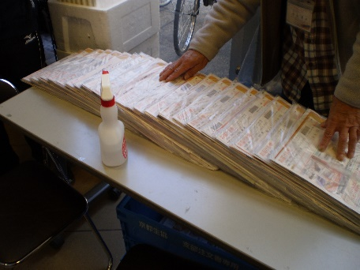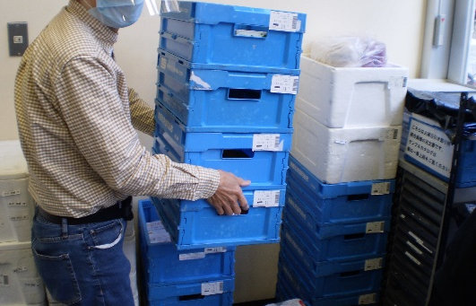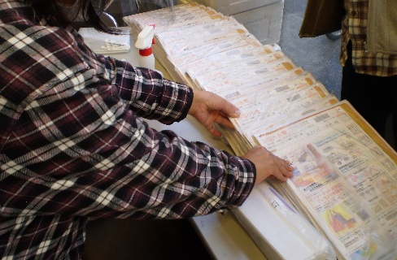
Health：こころとからだの健康のために
○今月も、看護師の方が訪問してくださり、メンバーと個別面談して下さいました。新型コロナウィルス感染症が引き続き蔓延するなか、心強い支援に感謝しております。(4.12,4.30)

○今月もやさしいヨガを実施しました。新しいメンバーが積極的に参加して下さいました。参加希望者が多い場合は、二部制を導入するなど感染症予防に十分配慮して実施して参ります。(4.20)

○今月も健康管理に力点をおき、SFA(社会生活力)のプログラムを精力的に実施しました。メンバー個々の状況に応じて、グループワークのほか、個別プログラムも実施しております。(4.1,4.5,4.7,4.8,4.14,4.19,4.26)

○2018年12月より、13時から実施しておりました「軽い筋トレ」は、感染症予防の観点から休止しておりましたが、トレーニングを希望されるメンバーの声をうけ、就労継続Ｂ型は11時から、就労移行支援は13時からと二部制を採用したうえで、4月5日より「ストレッチ」を実施しております。（every day）

Basic Business Manner：安定して働くために
○今月の就労支援プログラムでは、「働くひとのための法律入門④－労働保険① 雇用保険」（4.13）、引き続いて
「働くひとのための法律入門⑤－労働保険② 労災保険」(4.27)を 実施しました。雇用保険法、労災保険法のいずれも、近年、働く人の生活に直接大きな影響のある法改正が相次いでおり、最新の法改正を含めて確認致しました。また、個別プログラムも実施しました。（4.26）今後も、新しいメンバーの要望に配慮するなど、個々の課題にフォーカスしながら柔軟にテーマを設定して実施して参ります。
Monthly Suzaku April 2021 No.26

